10 acciones para cuidar el medio ambiente

Read the 10 pieces of advice for protecting the environment.

Summarise each section with a key bullet point.

Remember you don’t need to know EVERY word to be able to get the gist of what it says.

1. Apaga las luces y desenchufa cables
Sustituye las bombillas por unas de bajo consumo o mejor aún: por lámparas leds. Ah, y no olvides apagar las luces del patio que dejaste prendida durante la noche.

2. No a los aerosoles
No uses aerosoles que contienen CFCs, esos dañan la capa de ozono, usualmente vienen en desodorantes o ambientadores. Prefiere usar envases pulverizadores (donde suelen venir perfumes y algunos productos de jardinería), que además son recargables.

3. Limpia tu casa sin contaminar
La mayoría de productos de limpieza con químicos suelen ser innecesarios, porque la casa puede quedar limpia con jabón, vinagre, limón y bicarbonato, según sea el caso. Es verdad que un desinfectante de pisos parece facilitarte la vida, pero contaminas mucha agua.

4. Niveles de descarga de agua
¿Qué tal si por fin te consigues ese inodoro que tiene distintos niveles de descargas de agua? Vaciar la cisterna entera es como gastar 10 a litros, muchas veces por gusto.

5. Bota la basura en una papelera
Aguanta esos deseos de botar en la calle, no pienses que es solo un papel, o que todos lo hacen. Y si ves algo que puedas usar y poner en el tacho adecuado, hazlo!

6. Recicla papel
No imprimas hasta que sea estrictamente necesario, vivimos en la época online, donde desde las tareas hasta las facturas pueden ser hechos en línea. Además reutiliza las hojas impresas.

7. Comparte el coche o usa bicicleta
Es hora de que la gente que trabaja en un solo sitio se organice para turnarse el coche y que se hagan expreso con los compañeros, o la familia. Hay demasiado humo y tráfico vehicular.

8. Comida orgánica
La sencilla razón de que las frutas y verduras que encuentras en el supermercado sueles tener fertilizantes y pesticidas derivados del petróleo.

9. Mantén tu refri feliz
Tu refrigeradora consume mucha energía si no le das buen mantenimiento. Tenla siempre entre 3 y 5°C, el congelador en entre -17 y -15°C. Abre la puerta solo lo necesario.

10. Mejora tus hábitos de compra
No necesitas todo lo que estás comprando. Si puedes compra al por mayor: así ahorras precio y usas menos bolsas plásticas.

Now find the following in the text:

There is too much smoke and traffic
Re-use printed pages
Swap light bulbs for low energy bulbs
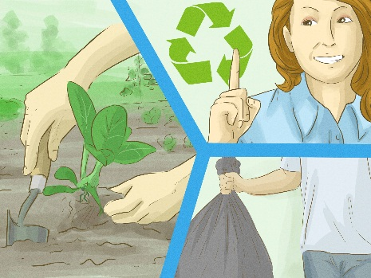
Open the door only when necessary
Do it!

